附件1

**齐齐哈尔市中医医院公开招聘工作人员报名表**

填表日期： 年 月 日

|  |  |  |  |  |  |  |  |
| --- | --- | --- | --- | --- | --- | --- | --- |
| **基本资料** | | | | | | | |
| 姓名 |  | 性别 |  | 出生年月 |  | |  |
| 身高 |  | 体重 |  | | | |
| 婚姻  状况 |  | 联系电话 |  | | | |
| 家庭住址 |  | | | | | |
| 身份证号 | | |  | | | | |
| **教育情况** | | | | | | | |
| 第一  学历 |  | 毕业学校 |  | | | | |
| 毕业  时间 |  | 所学  专业 |  | | | | |
| 最高  学历 |  | 毕业学校 |  | | | | |
| 毕业  时间 |  | 所学  专业 |  | | | | |
| **专业技能** | | | | | | | |
| 执业证 |  | 职称名称 |  | | | 规培证 |  |
| **工作经历** | | | | | | | |
|  | | | | | | | |
| **申报岗位意向** | | | | | | | |
|  | | | | | | | |

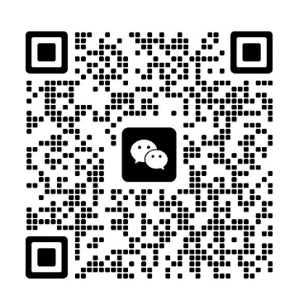**应聘者请扫码进群**

**（备注姓名+应聘岗位）**